TVORBA MODELU TERÉNU
- Z MĚŘENÍ A VRSTEVNIC

Obvykle je k dispozici pozemní zaměření (x,y,z) - například příčné profily korytem vodního toku a významné spojnice v ploše.
Dále jsou k dispozici digitální vrstevnice Zabaged.
Na obrázku1 je obdélníkovým polygonem vyznačena zájmové území pro dnešní cvičení.

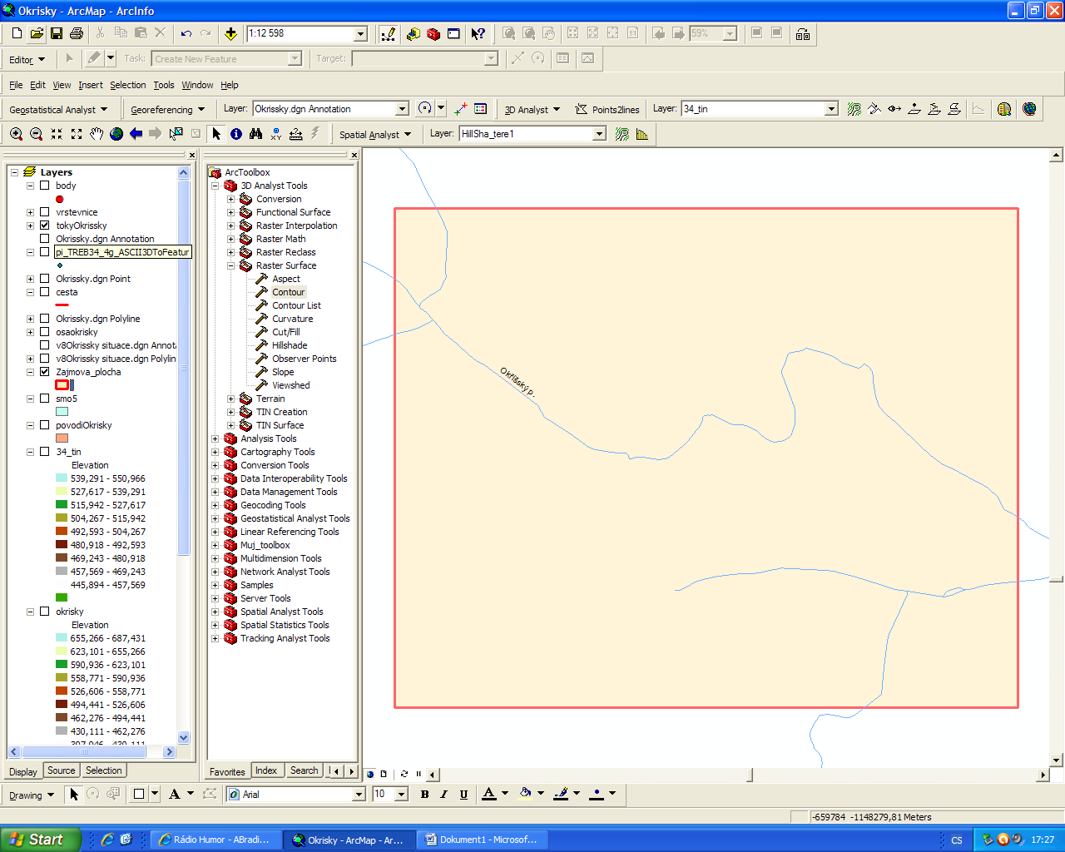

Na obr.2 je část geodetického zaměření podrobných bodů x,y,z, z pozemního zaměření.
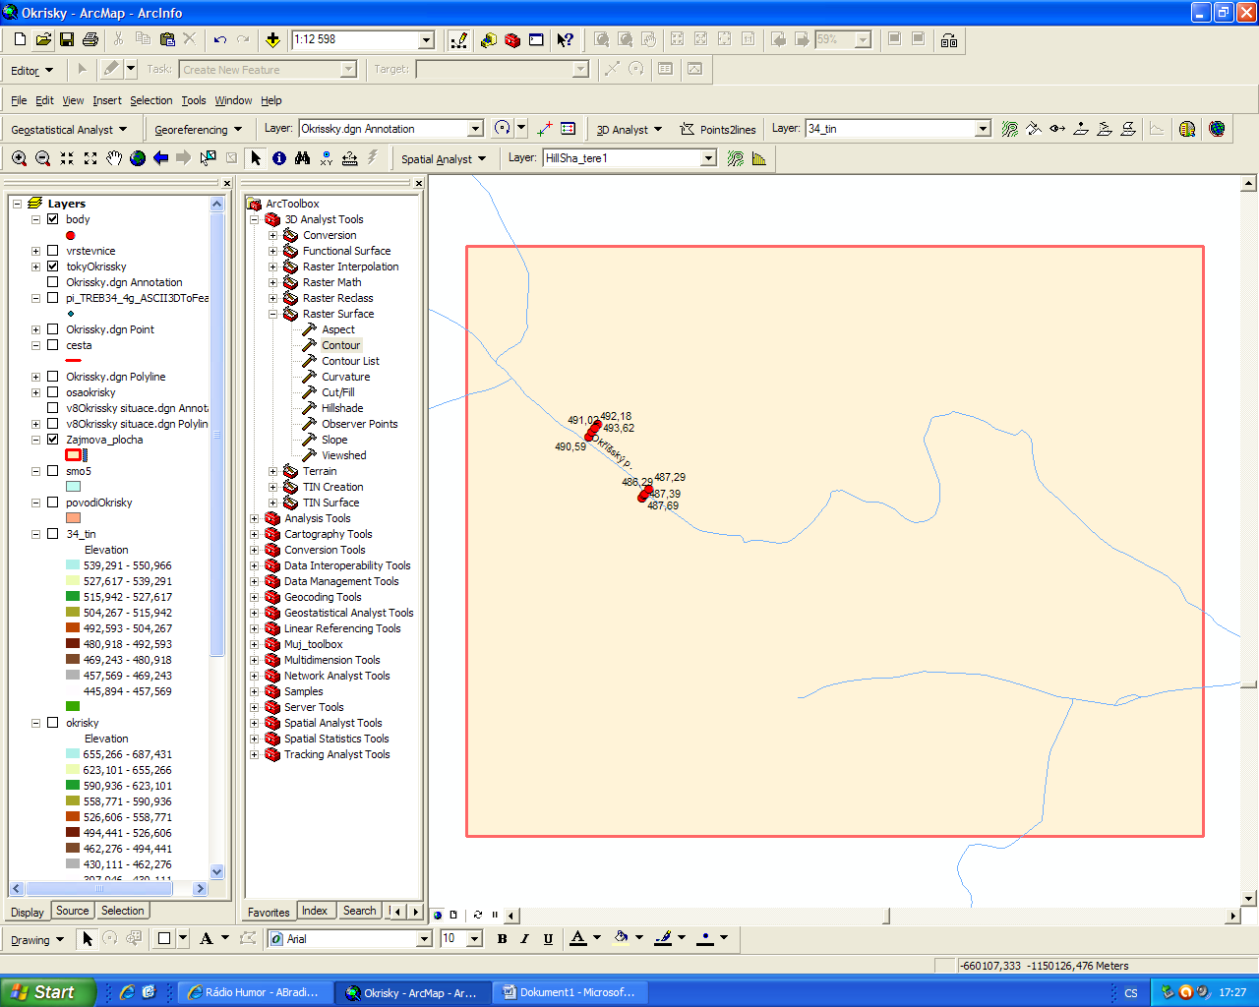

Na obr.3 je ukázka podrobného skutečného zaměření příčných profilů toku v zájmovém území.

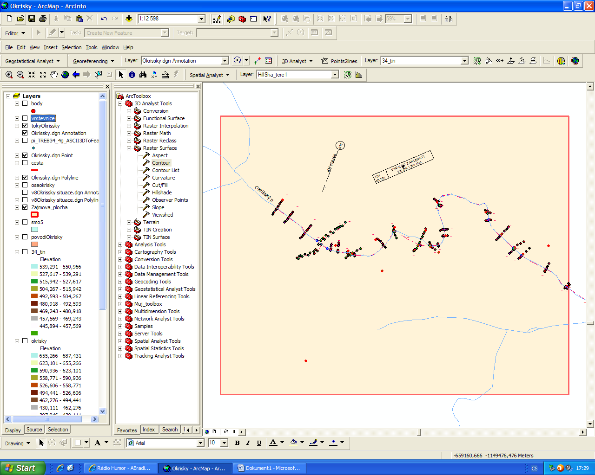

Na obr.4 je pozemní zaměření doplněno o digitální vrstevnice např. ze Zabagedu s intervalem 1m
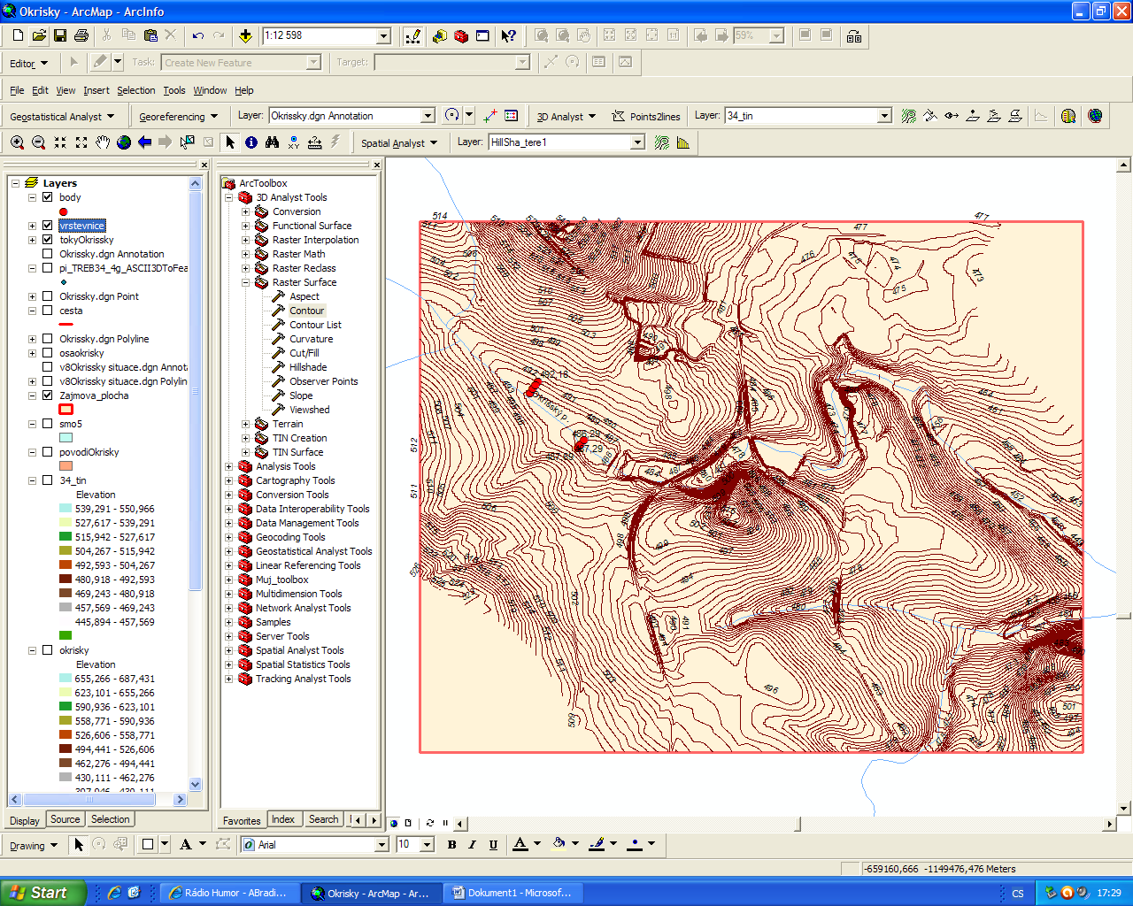

Z bodů, vrstevnic a zájmové plochy sestavíme digitální model terénu
K tomu použijeme nástroj z 3D analyst tool rastr interpolation Topo to raster
u bodů je výškový údaj v poli Elevation a typ zadáváme Point Elevation
u vrstevnic je výškový údaj v poli contour a typ zadáme Contour
Jako ohraničující polygon použijeme zájmovou plochu s typem Boundary
Velikost buňky zvolíme 5

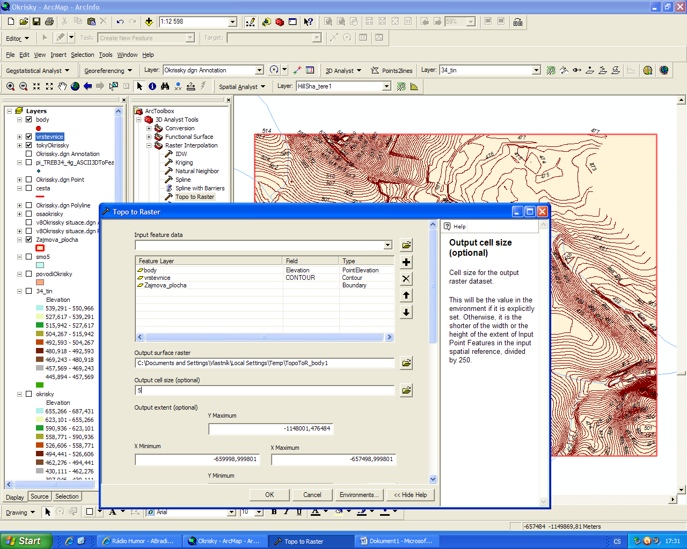

Výsledkem je rastr digitálního modelu terénu, který po přebarvení vypadá následovně:
každá buňka o velikosti 5/5m má údaj o výšce

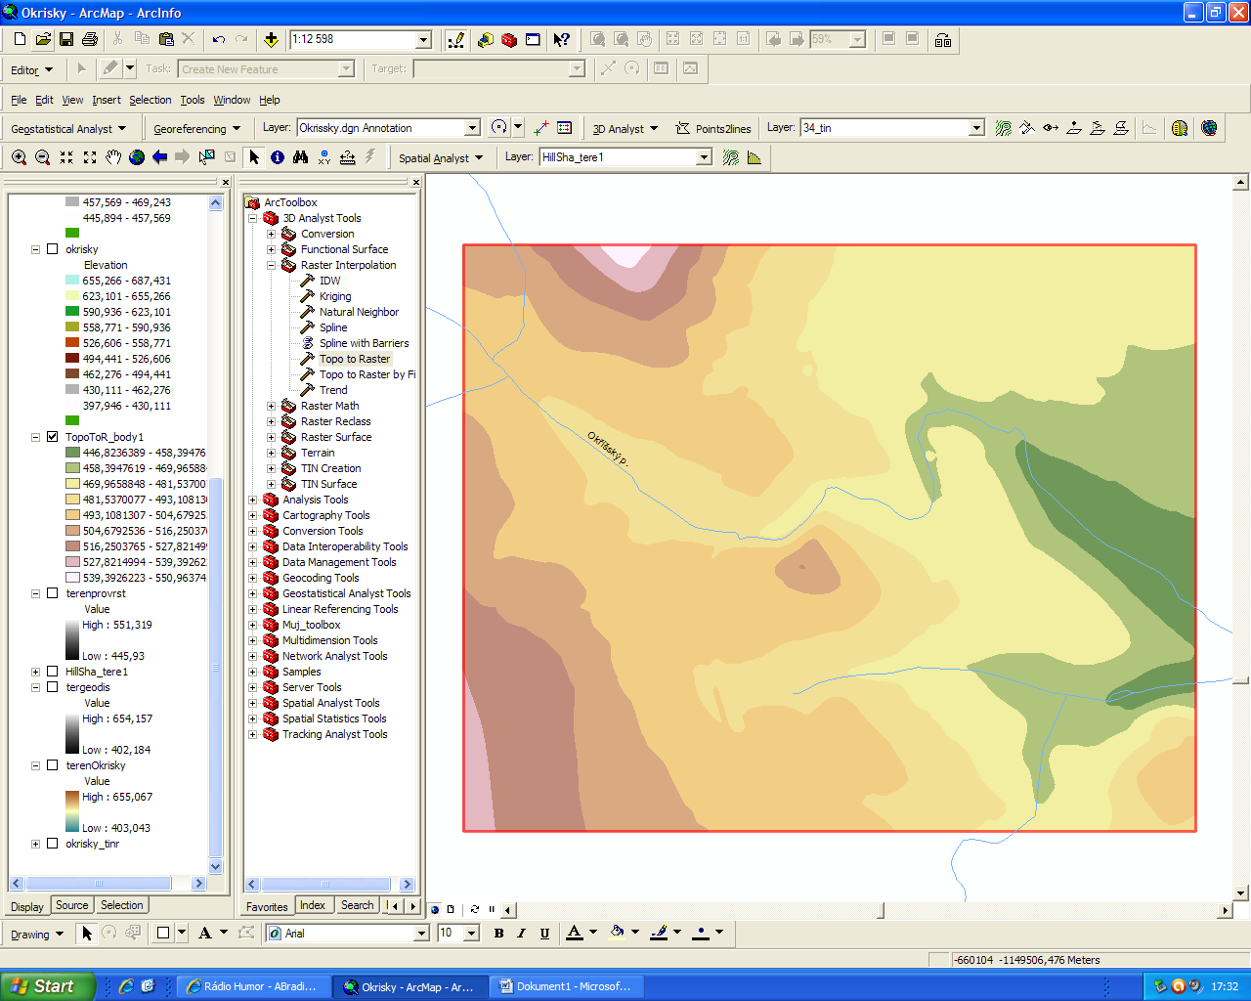

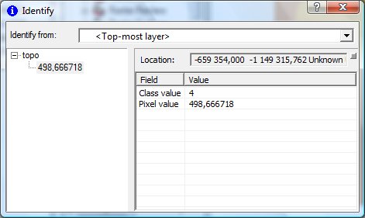

Nyní si provedeme vystínování terénu pomocí funkce z Raster Surface Hilshade

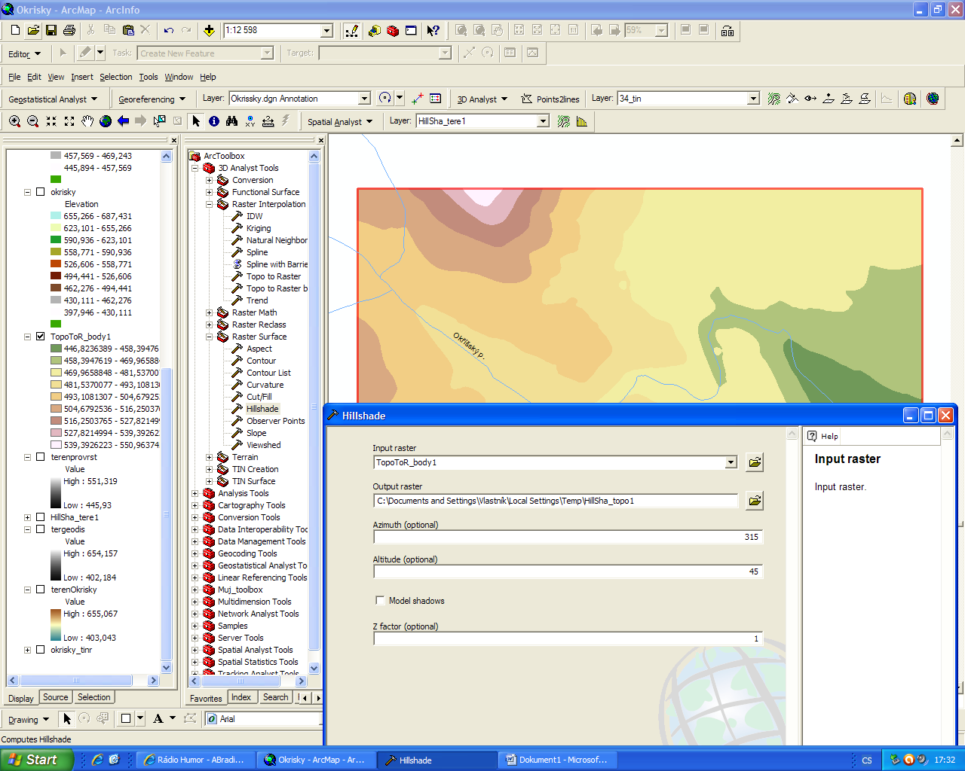

Po zprůhlednění rastru „hilshade“ vypadá digitální terén následovně:

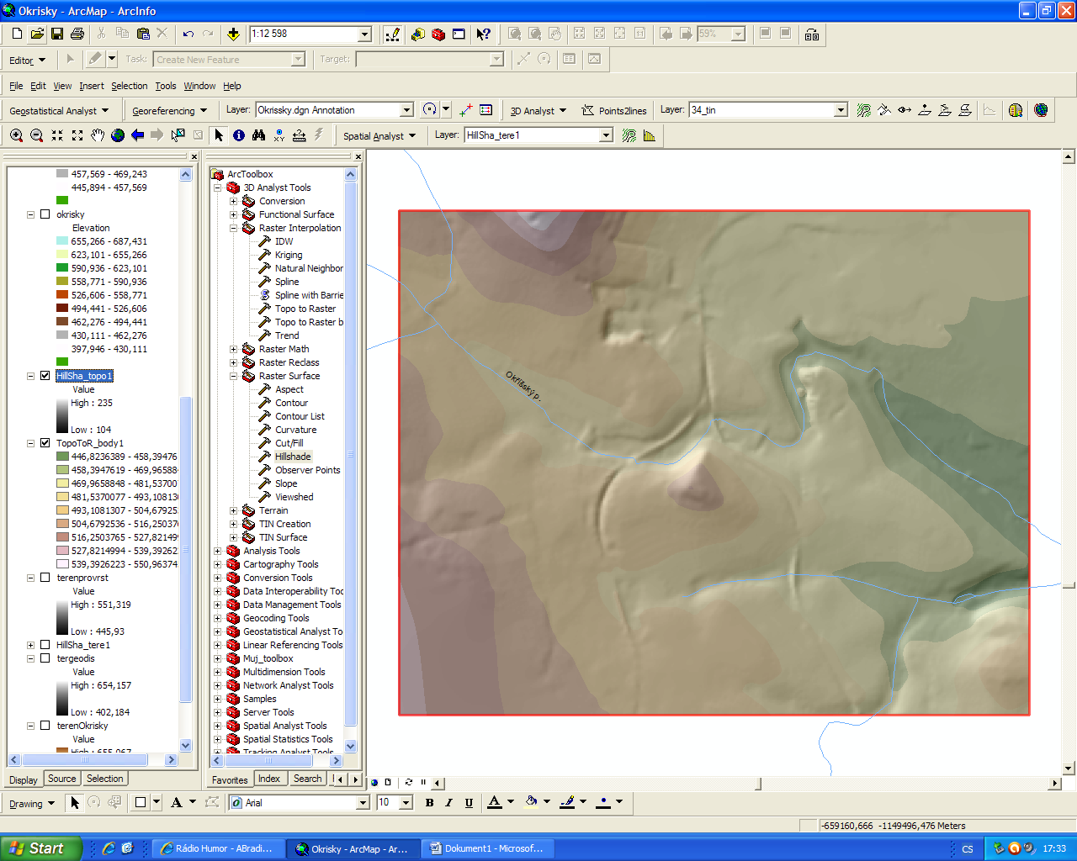

TERÉN Z LASERSCANU
Nejpodrobnější současnou metodou je využití laserscanu, který vyhodnocuje terén ve sponu 5/5m.
Čtverec 5/5m je reprezentován jednou výškou.

Samozřejmě zachyceno je pouze to, co je zaměřitelné. To znamená, že úroveň dna toků pod hladinou vody zaměřena není.
Vstupním podkladem je textový soubor 34 x,y,z , který si načteme do shp
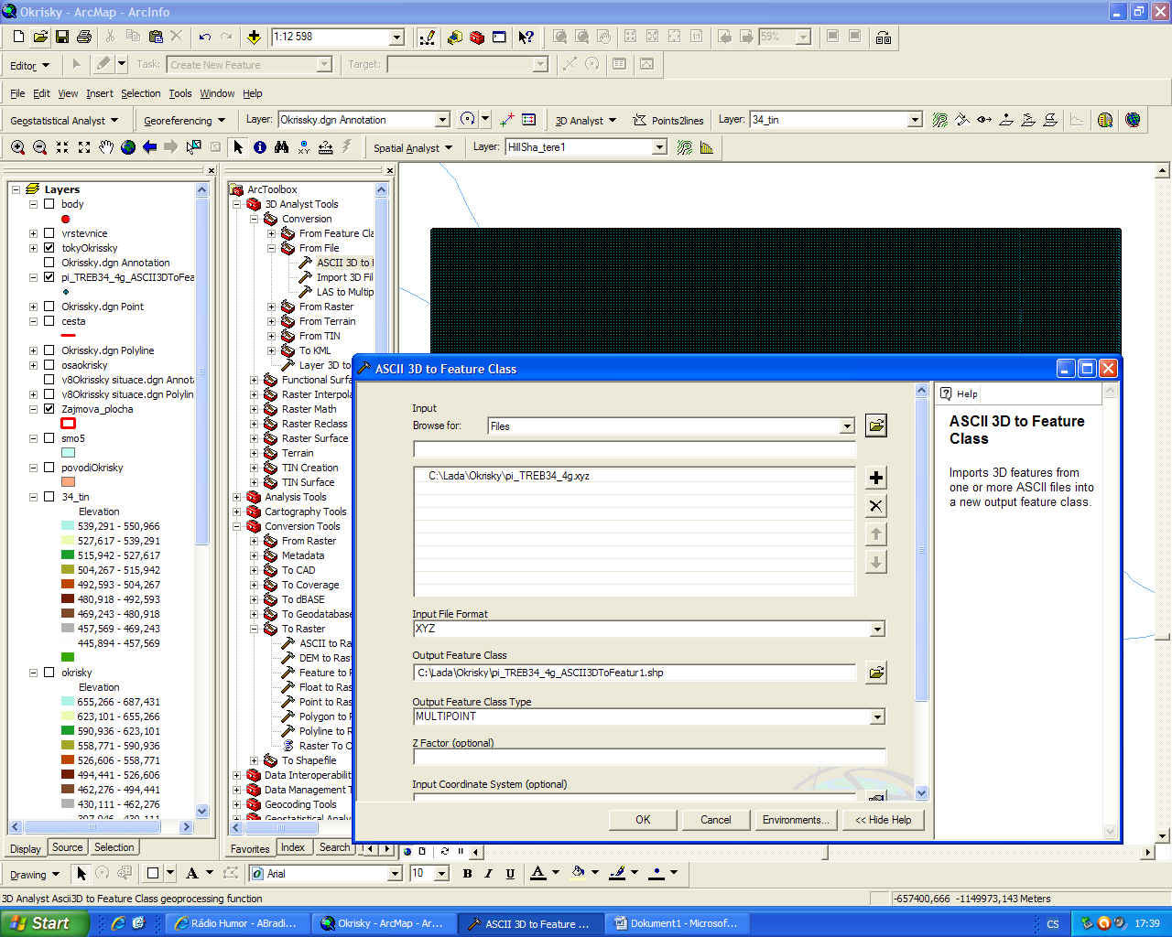
Výsledkem je bodové téma zaplňující zájmovou plochu
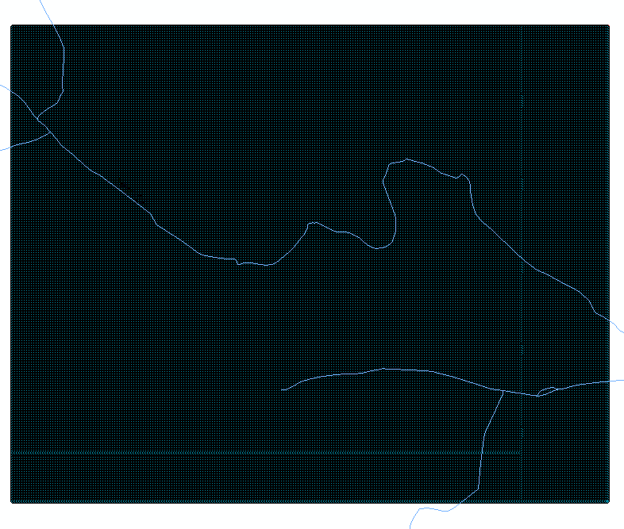

Pro vizualizaci si musíme vytvořit soubor TIN –trojúhelníkovou síť
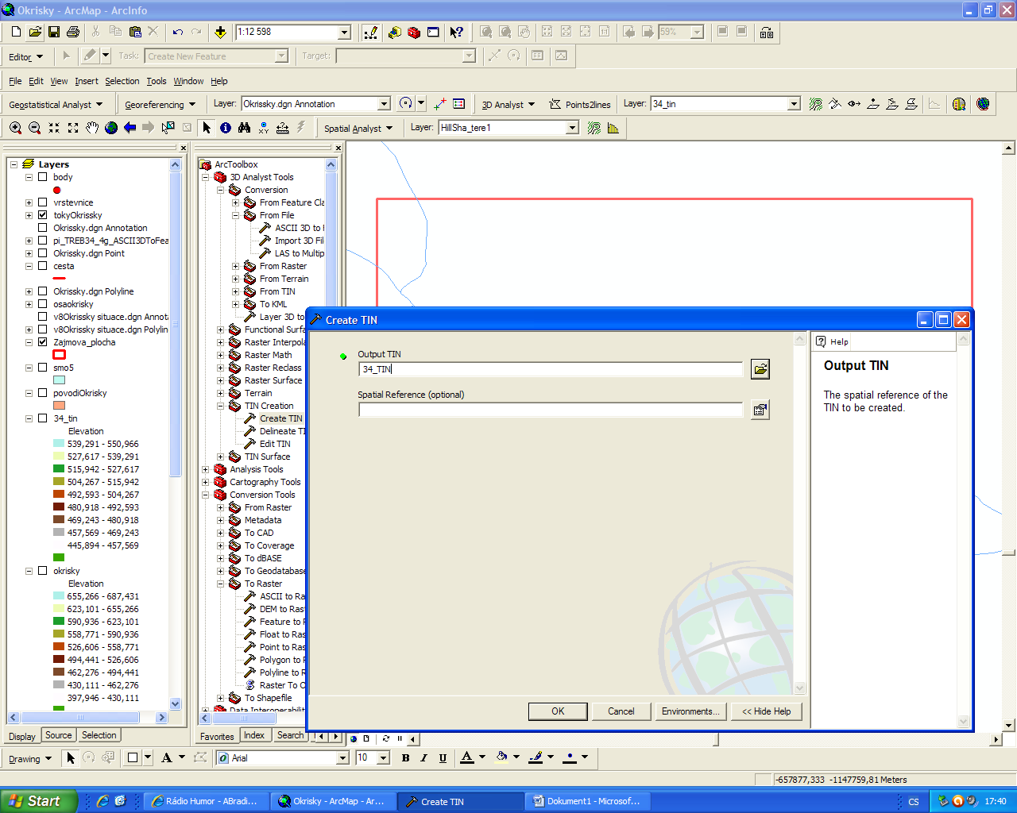
Nyní editací vytvoříme model terénu
Můžeme postupně v rámci editace přidávat i další měření (body, hrany, spojnice atd) pokud máme k dispozici a model postupně zpřesňovat
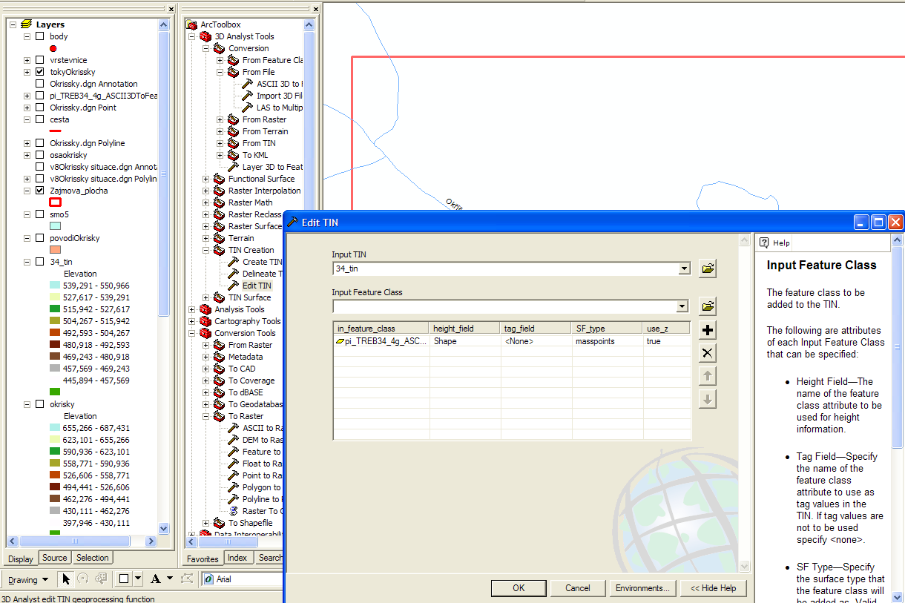

Po přebarvení získáme následující digitální model terénu
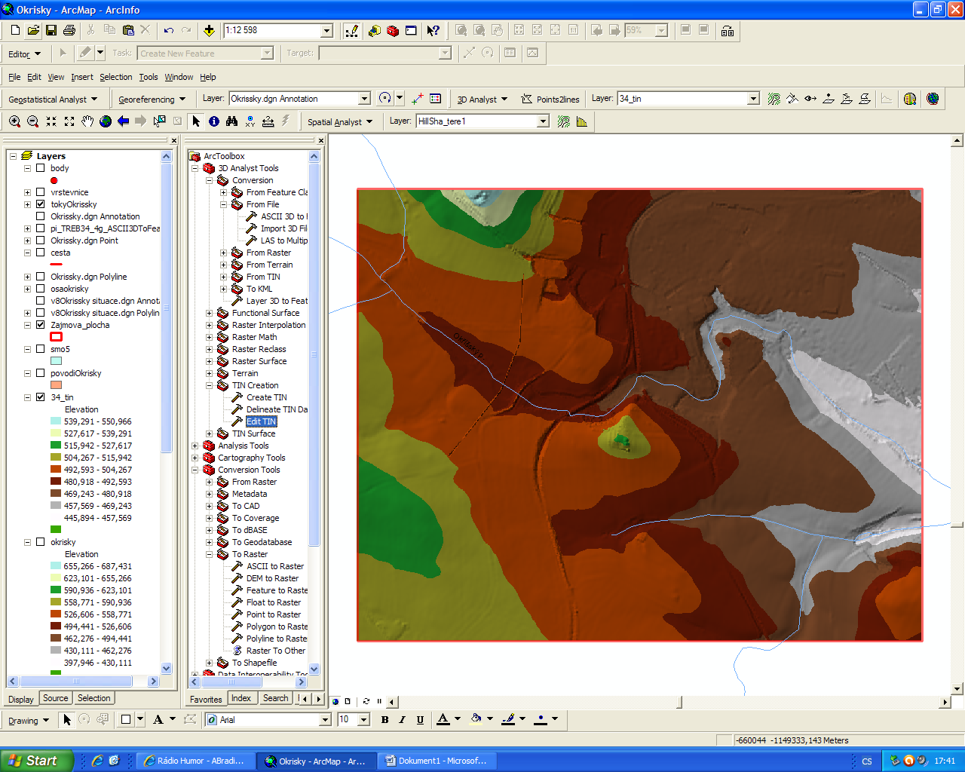

Pro ukázku přidáme vrstvu cesta-například předpokládejme, že napříč údolím bude vybudována silnice na kótě 500 m n.m.

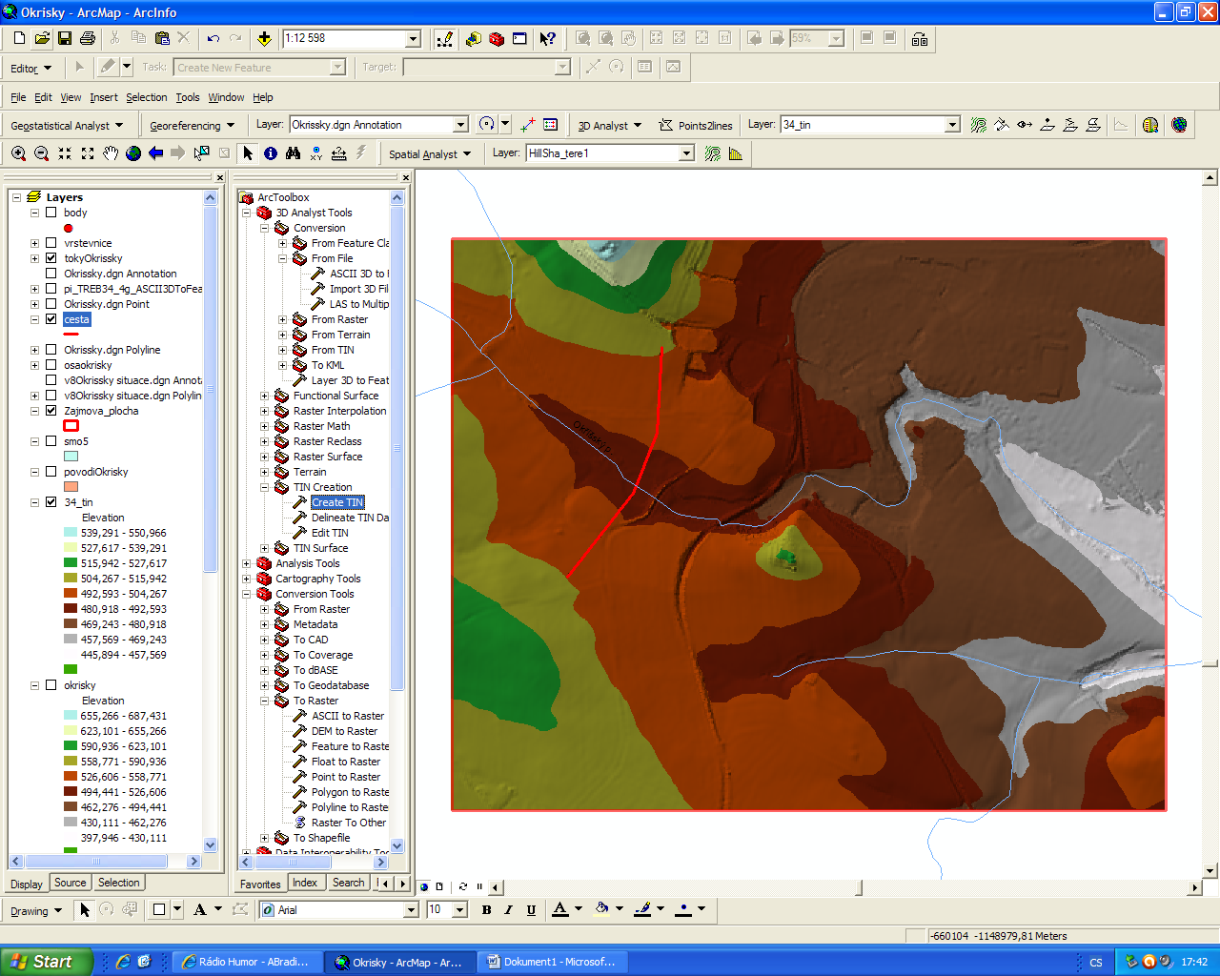

V editaci TINU přidáme vrstvu cesta –výškový údaj je v poli kóta a v modelu se nám objeví linie zvýšeného terénu
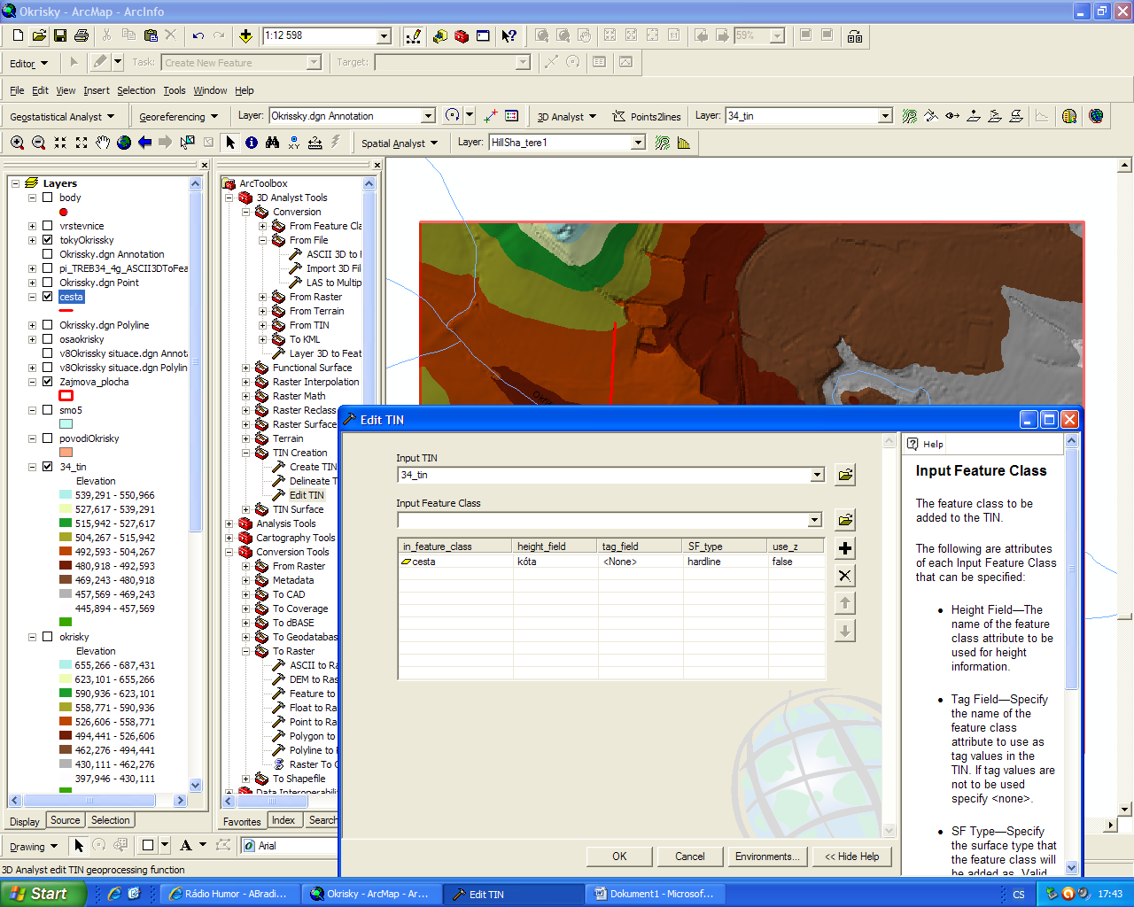

Nyní si převedeme terén z TINU do rastru, abychom mohli porovnat rozdíly v jednotlivých modelech
velikost buňky zadáme opět 5
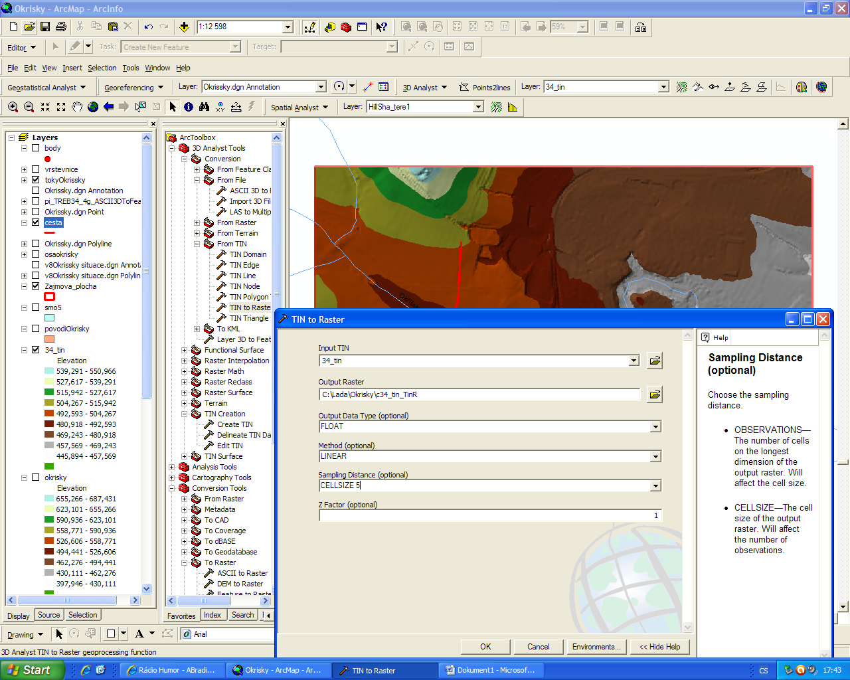

Rastrový model s vytvořením stínu a po přebarvení vypadá následovně:

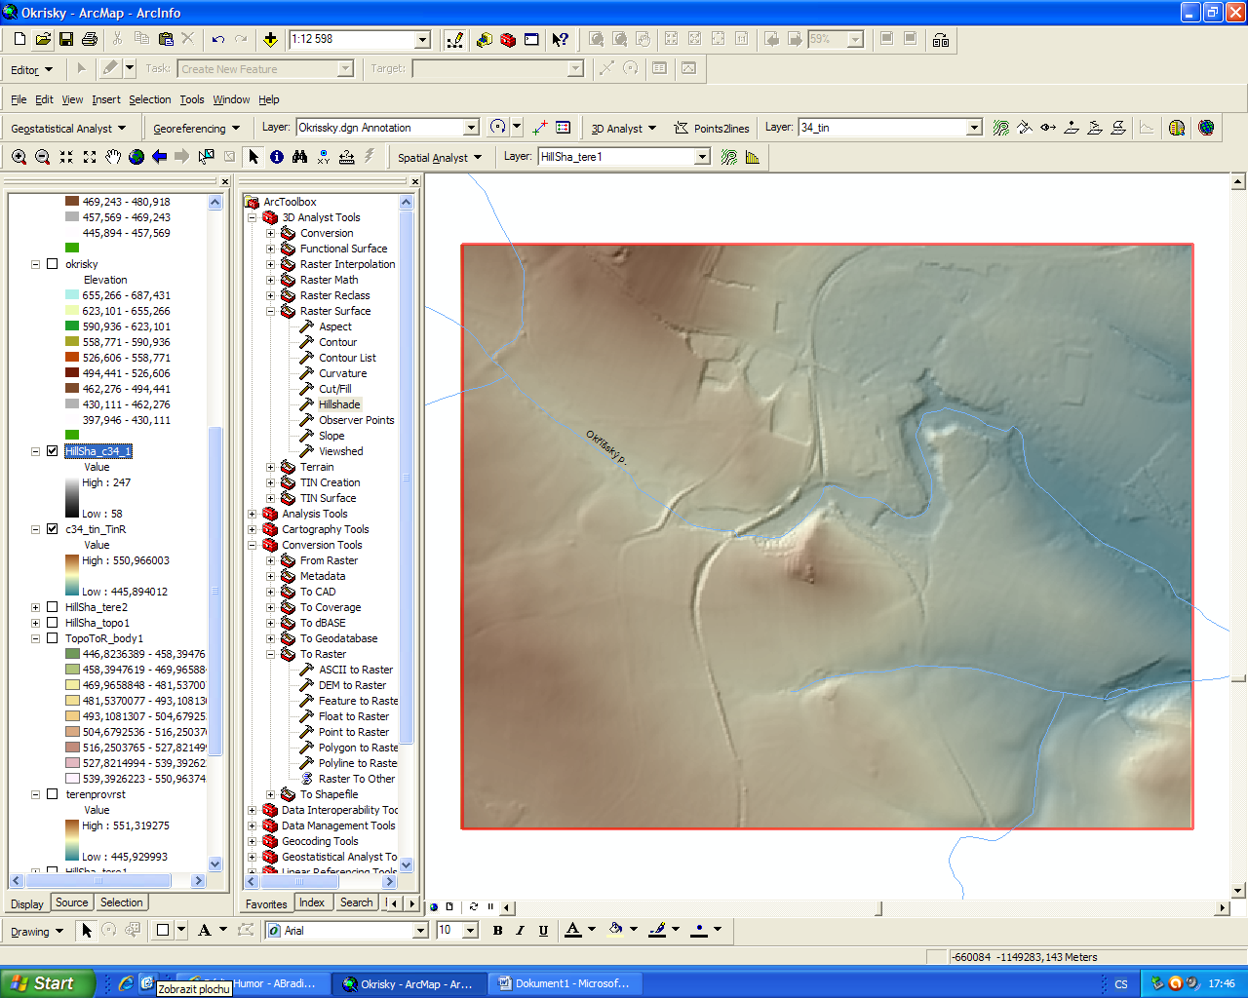

POROVNEJ POMOCÍ RASTERCALCULÁTORU ROZDÍLY
Nyní porovnáme rozdíly mezi modely pomocí rastru calculatoru (spatial analyst)
dmt z LASERU-TERÉN Z VRSTEVNICE
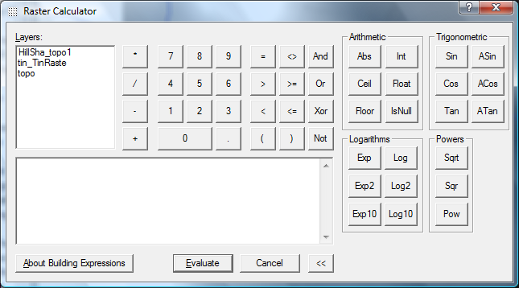
Získáme mapu rozdílů terénu
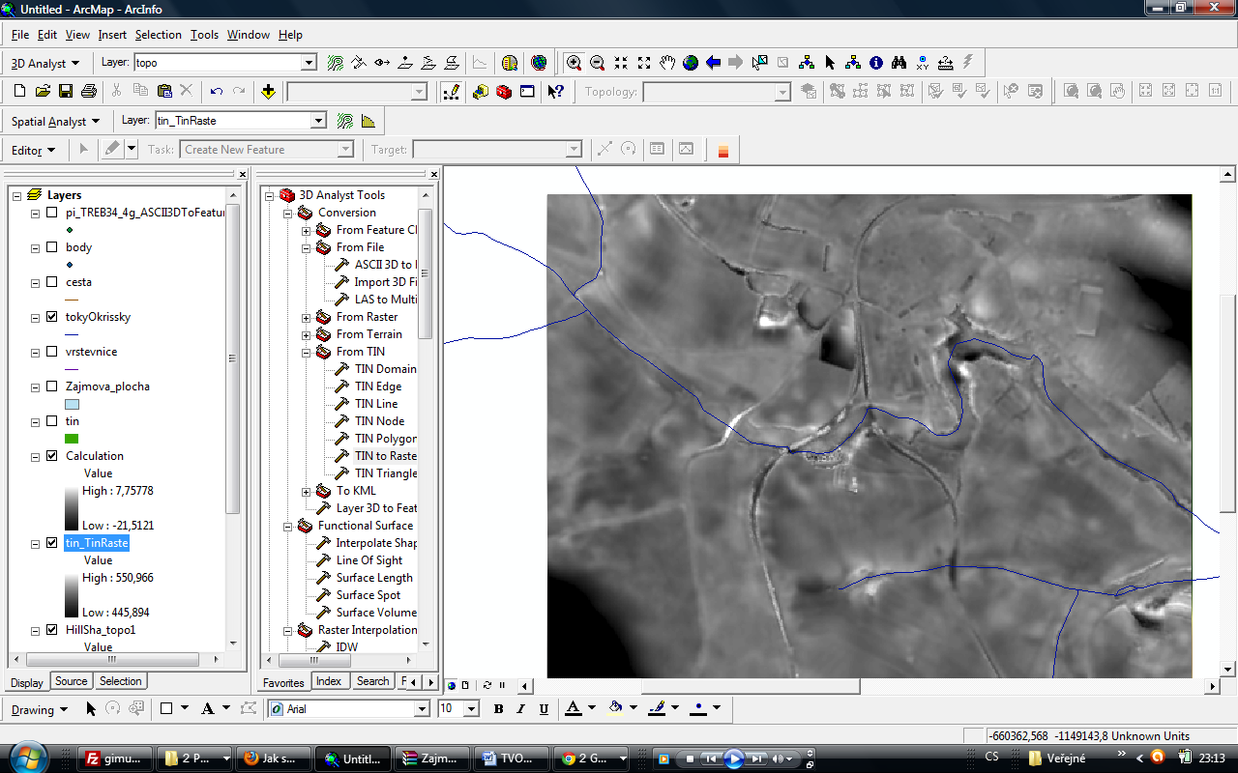

S terénem lze provádět další operace, jako je například spočítání sklonitosti, orientace svahů, zpětně si spočítat vrstevnice nebo si můžeme udělat řezy terénem atd.

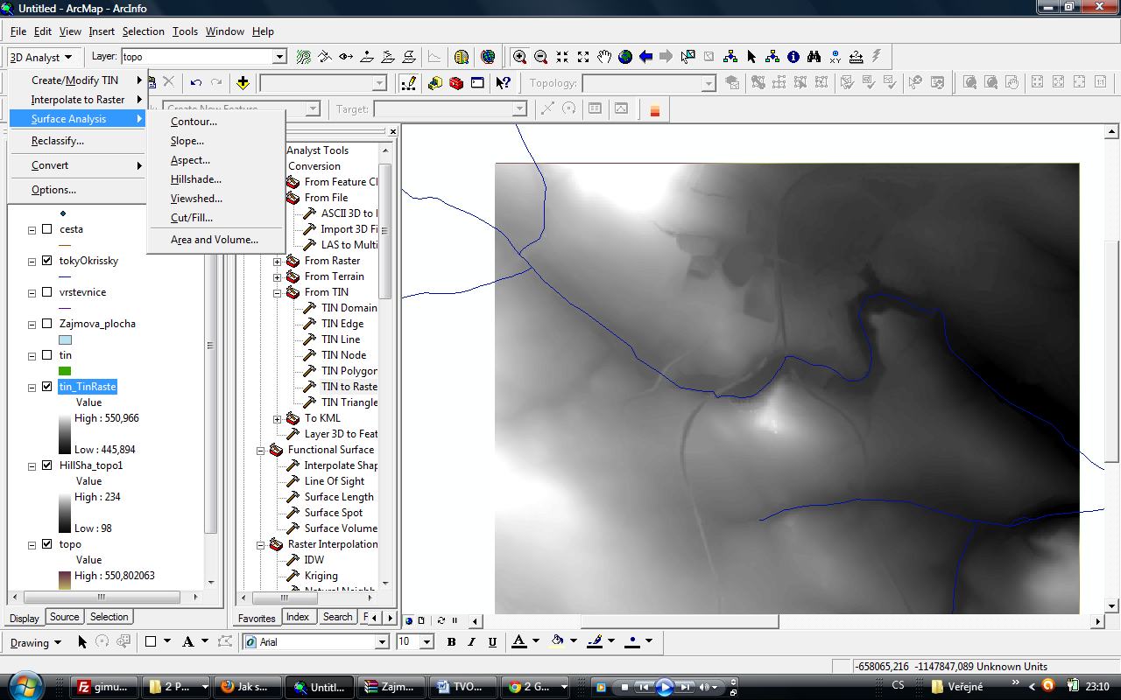
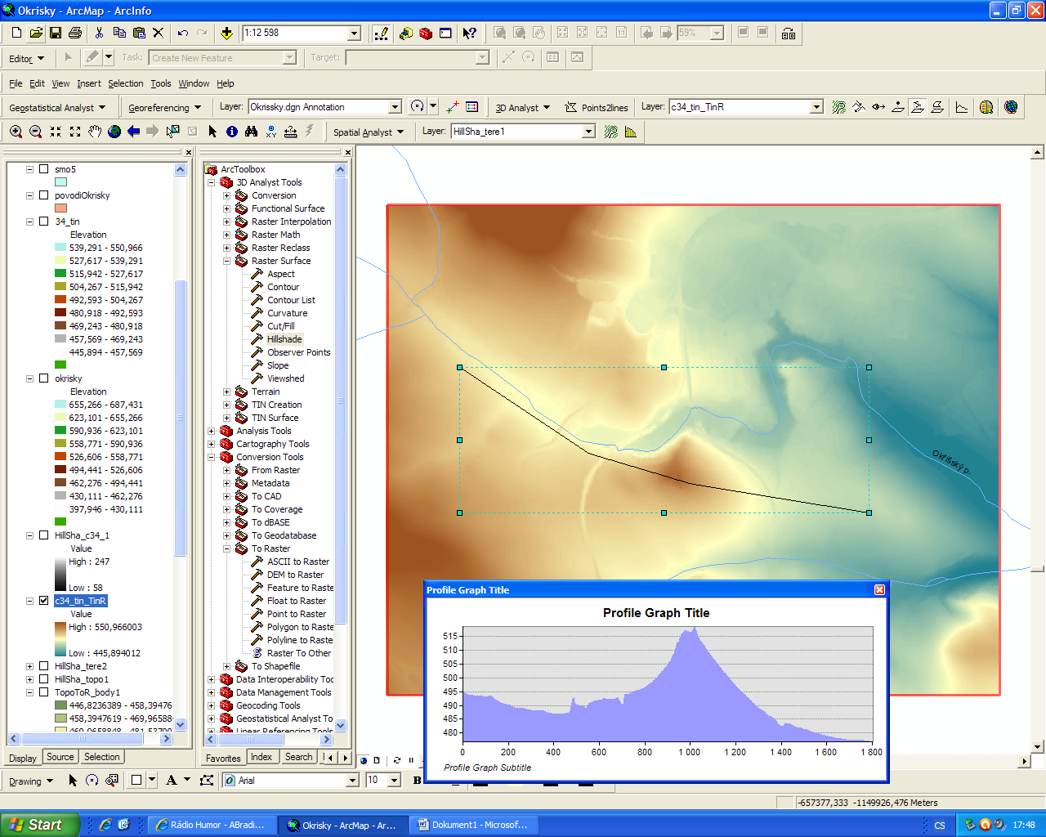

Odevzdej do odevzdávárny mapy včetně všech náležitostí (jako je tiráž, nadpis, legenda apod.), které budou obsahovat:
- vizualizaci terénu zájmového území vytvořeného z vrstevnic a měřených bodů
- vizualizaci terénu získaného z laserscanu, doplněného o silnici
- vizualizaci orientace svahů a sklonitosti
- výškový profil vybrané trasy
- vizualizaci rozdílu mezi oběma vytvořenými terény

